Captura de Eclipse con frase:

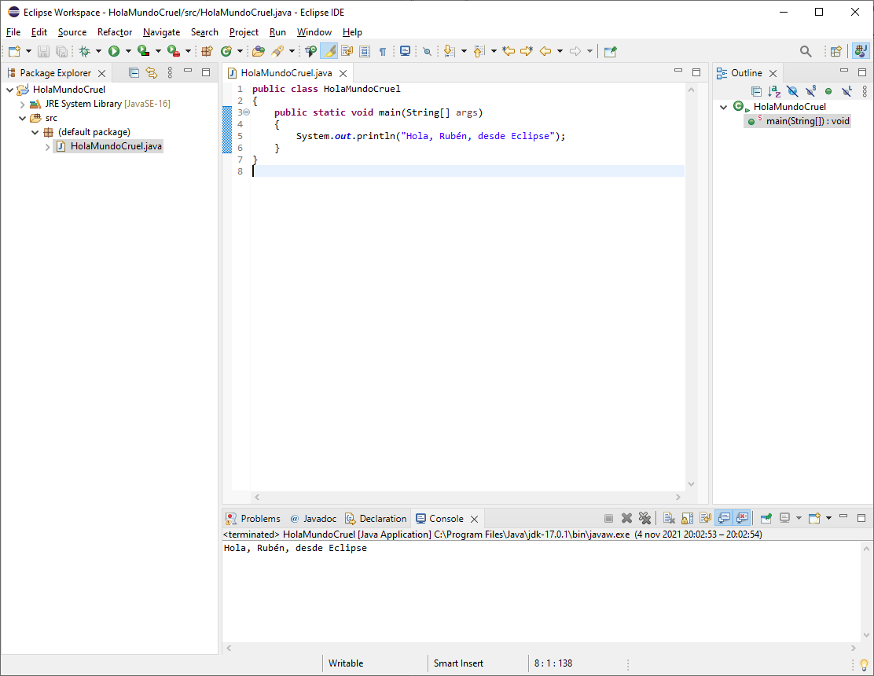

Captura de la parte de CMD:

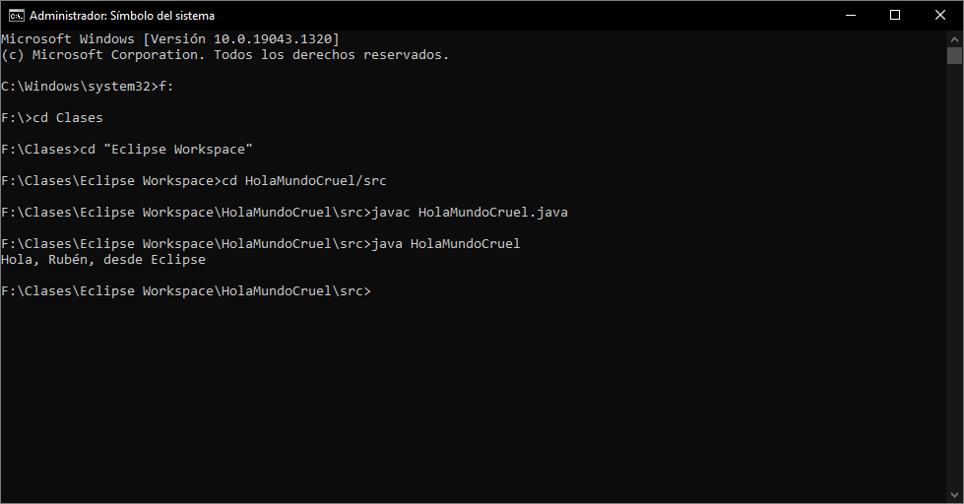

Modo Depuración Eclipse en la iteración 11 al imprimir 100 veces los apellidos:

